

Міністерство освіти та науки України

Національний технічний університет України

«Київський політехнічний інститут імені Ігоря Сікорського»

Факультет інформатики та обчислювальної техніки

Кафедра інформатики і програмної інженерії

**Звіт**

з дисципліни «Бази даних»

ЕКЗАМЕНАЦІЙНИЙ БІЛЕТ N° 24

**Виконав:**

*Студент II курсу*

*гр. ІП-33*

Соколов О. В.

**Екзаменатор:**

Катерина ЛІЩУК.

2024

**Опис предметного середовища**

Проєктується база даних охоронного підприємства. У базі даних міститься інформація про обʼєкти, які охороняються - це адреса, назва обʼєкта, тип сигналізації, відстань, також зберігаються дані про технічні характеристики систем сигналізації, які використовуються. Окрім того, зберігаються дані про наявні авто та їх характеристики, такі як марка, швидкість, та інше. В базі даних фіксуються всі спрацювання охоронної системи, та результати виїзду на місце події співробітників, дата і час, обʼєкт, хто виїздив на виклик і результат.

Для заданого предметного середовища необхідно виконати наступне завдання:

1) Розробити ER-модель для заданого предметного середовища (мін. 5-6 сутностей). Відношення повинно знаходитись шонайменше в ЗНФ

2) Згідно зі розробленої ER-моделі створити таблиці в БД засобами мови SOL. Передбачити необхідність наявності обмежень для підтримки посилальної цілісності, цілісності даних, допустимості значень, значень за замовченням. При створенні перевірочних обмежень використати апарат збережених процедур/функцій. Для підтримки цілісності створити щонайменше 2 тригера AFTER <відповідна дія> та тригер INSTEAD OF.

3) Необхідно передбачити можливість отримання звіту про роботу охоронного підприємства з вказанням інформації про клієнтів та кількості виїздів до них за останній рік. Для розвʼязання поставленої задачі використати курсори.

4) Створити запити на основі їх текстового формулювання:

а) Обʼєкти, котрі розміщуються на проспекті Перемоги та на них за минулий рік виїжджали не менше 5 разів.

b) Фірма, котра виробляє найнадійніші системи сигналізації (надійною є система сигналізації де у випадку виїзду екіпажу результатом є відсутність взлому).

с) Номер автомобіля, на якому за останній рік виїжджали ни виклики найбільшу кількість разів.

d) Дні тижня, в які було найбільше виїздів за минулий місяць.

1) ER-модель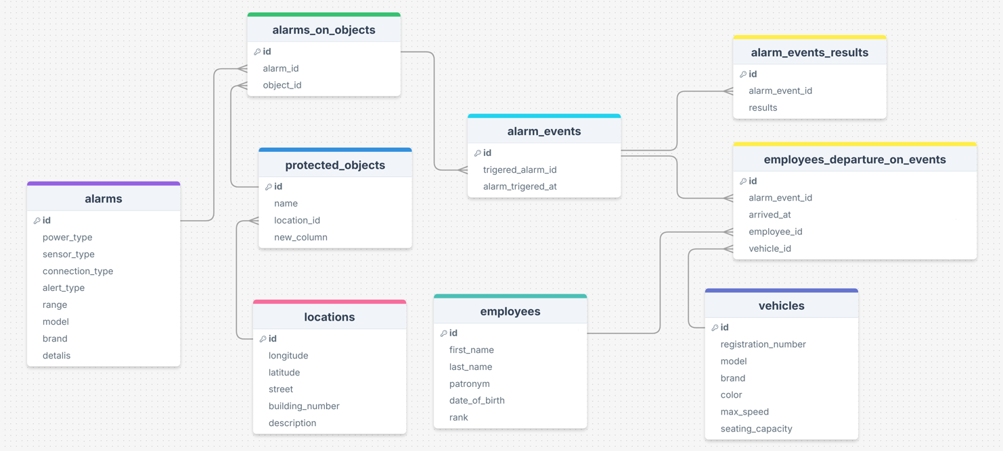

2) Тригери на перевірку значень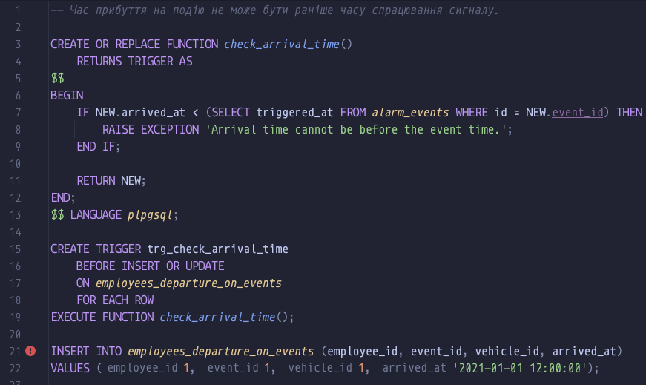



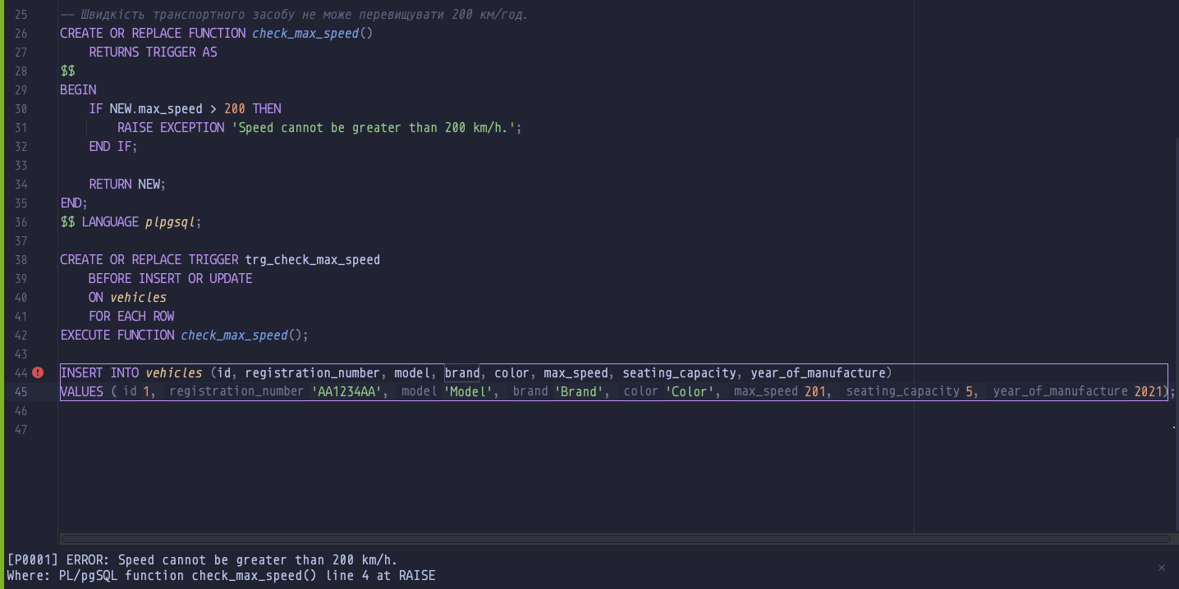

3) Звіт за допомогою курсорів

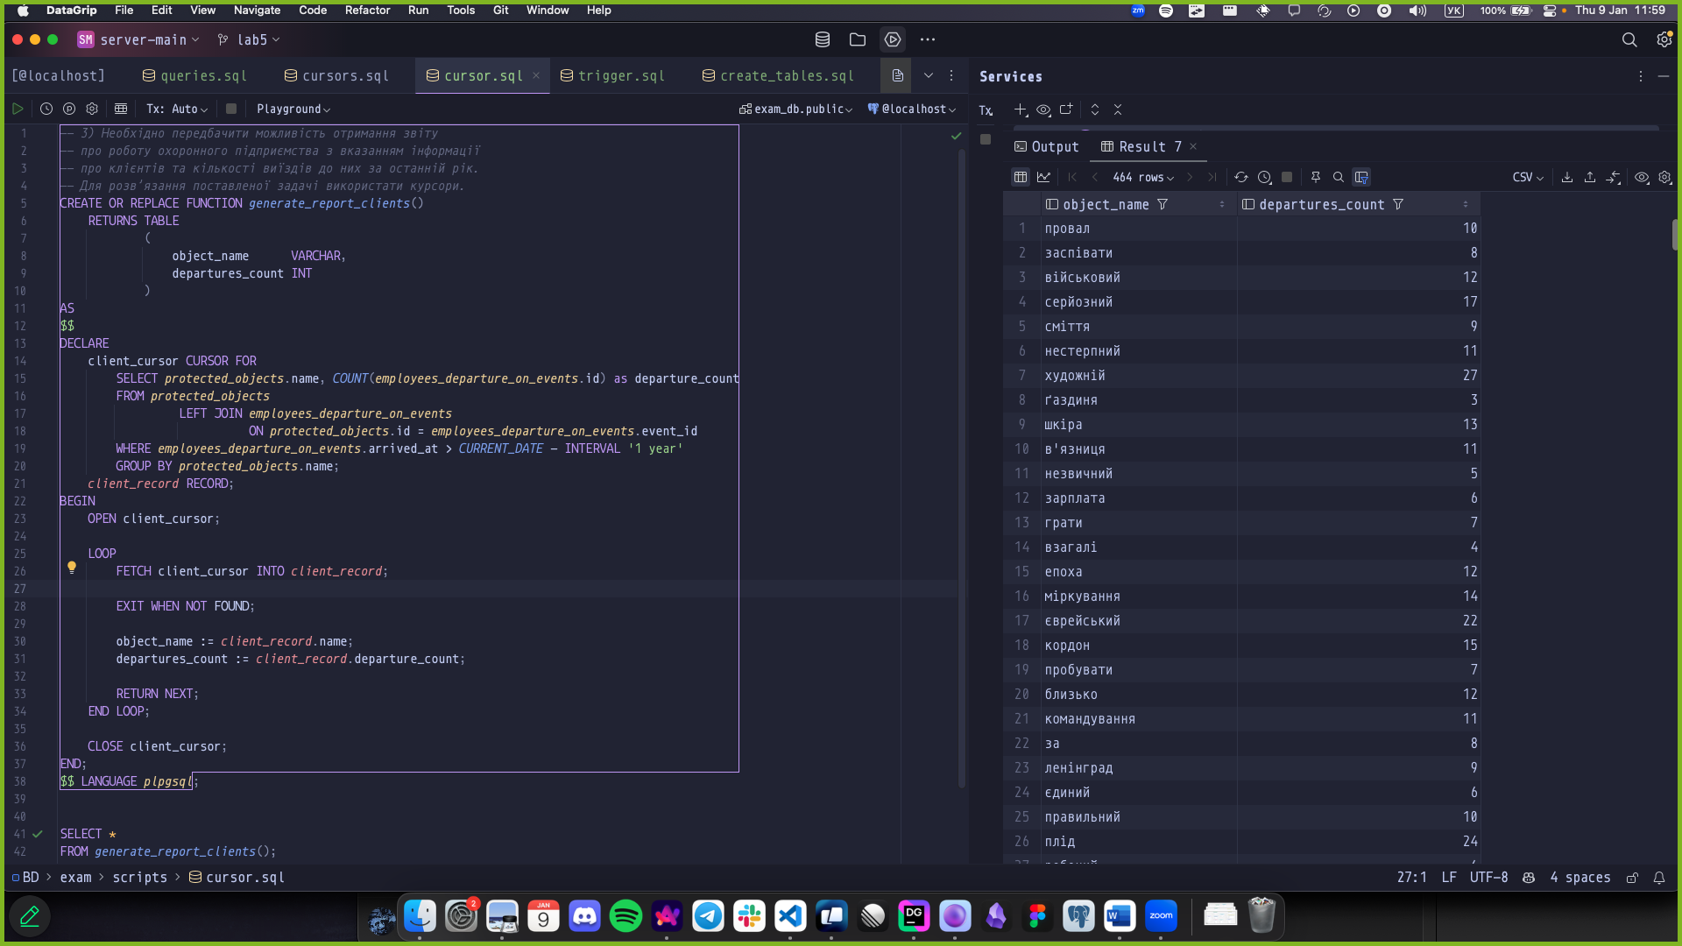

4) Запити

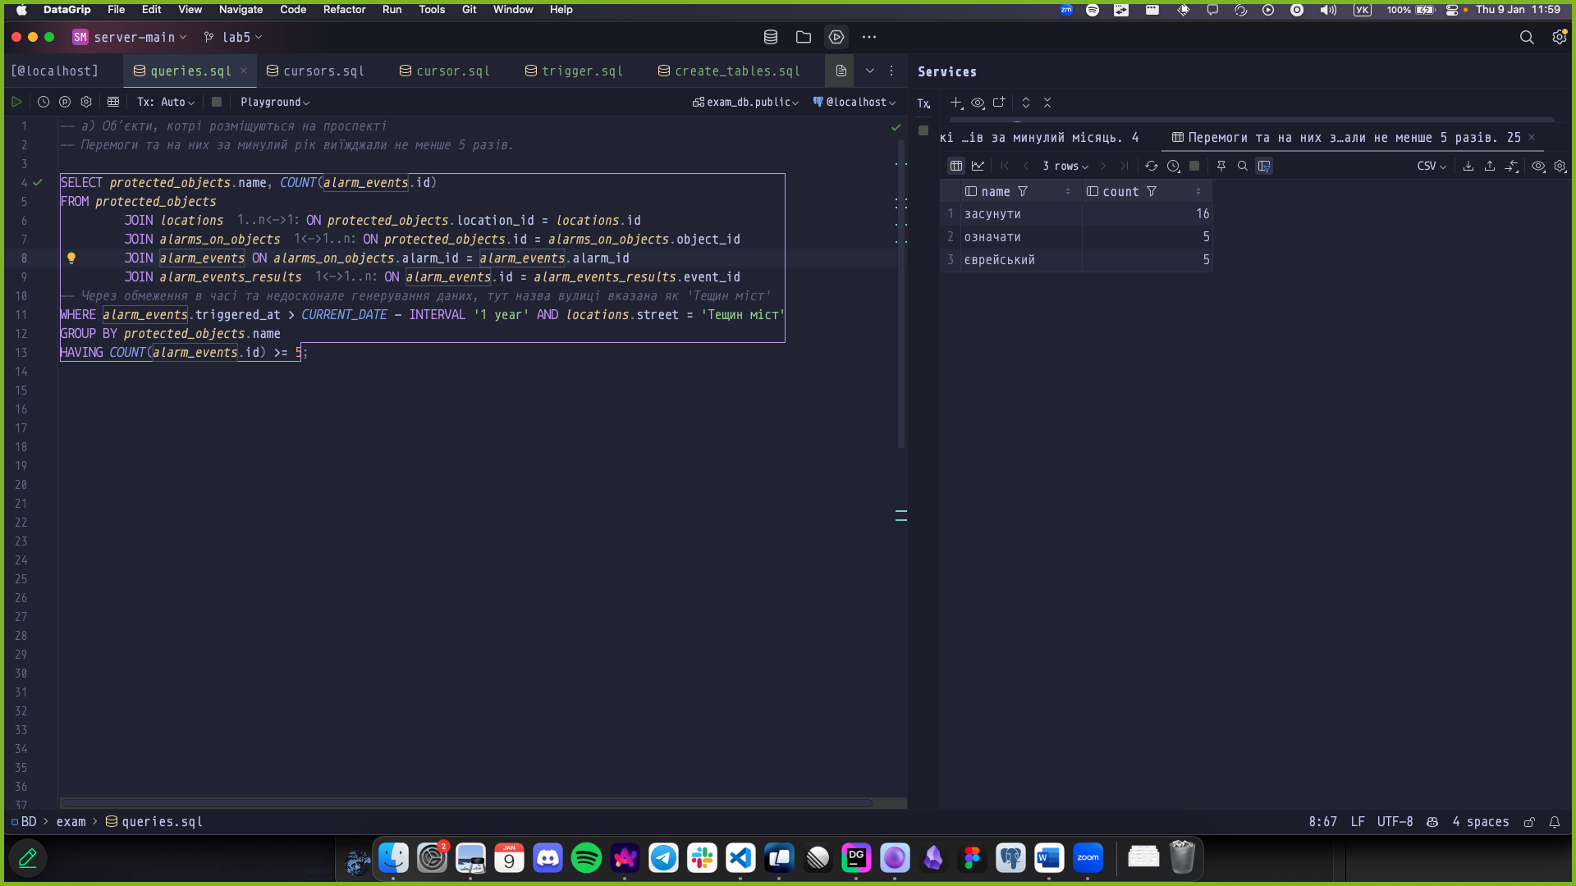

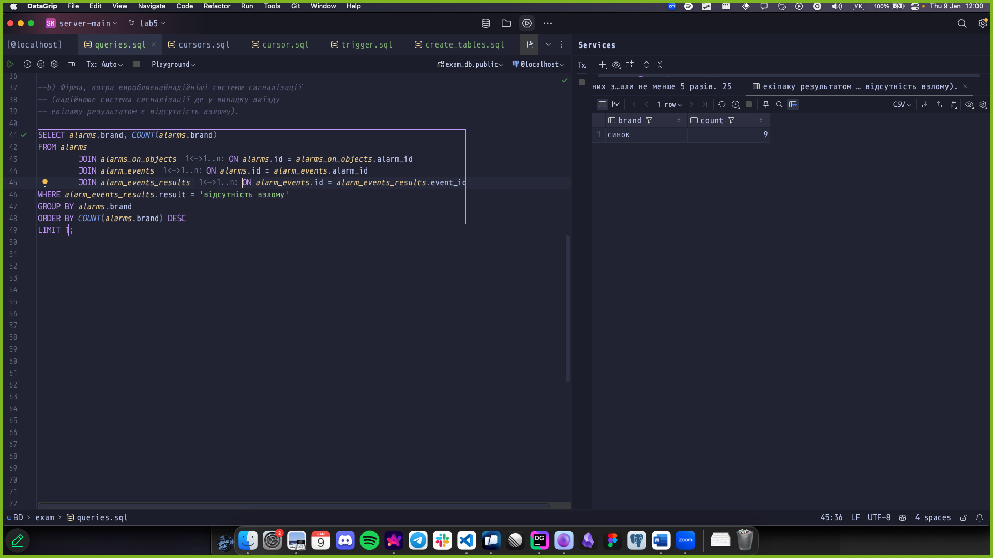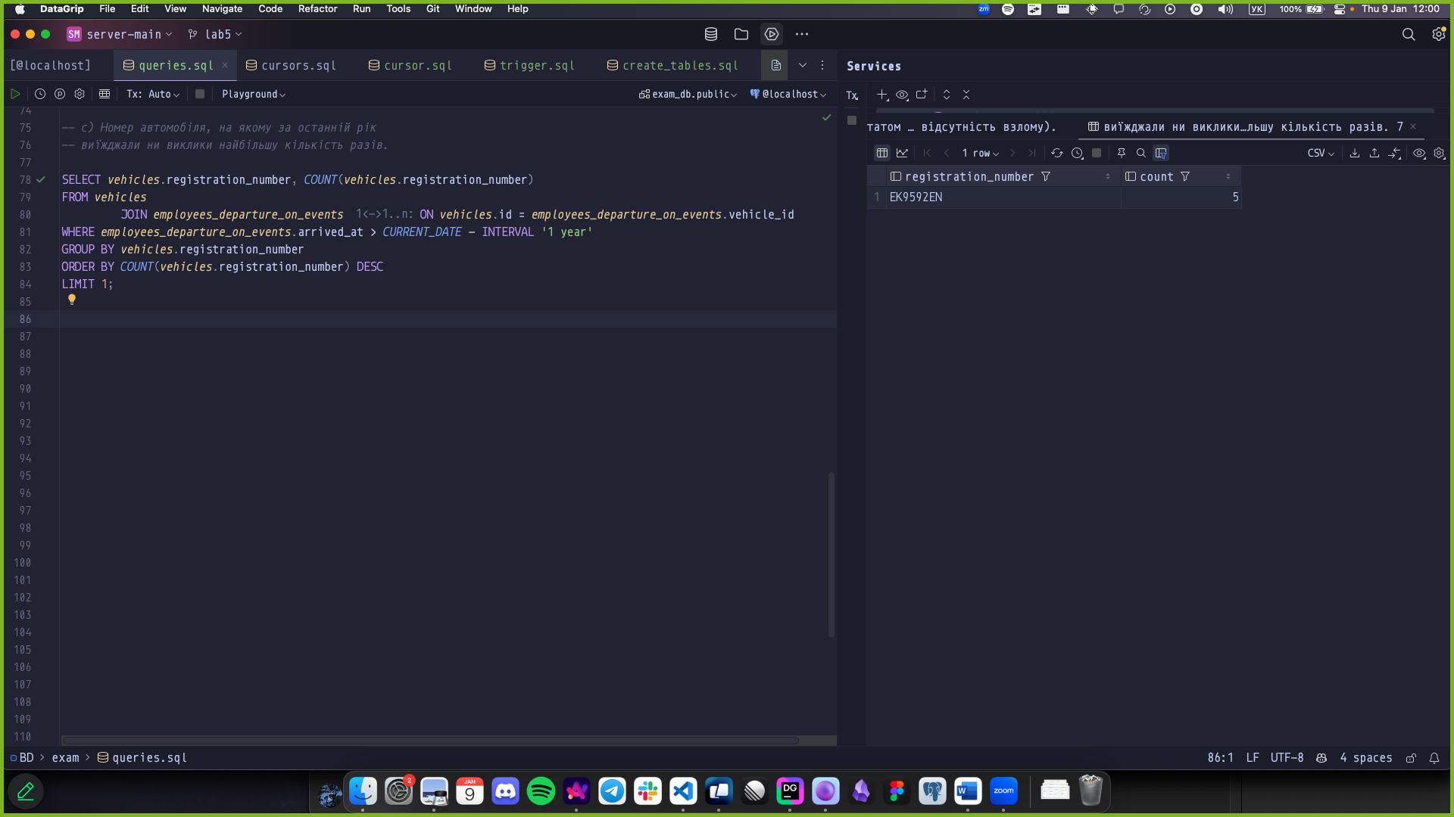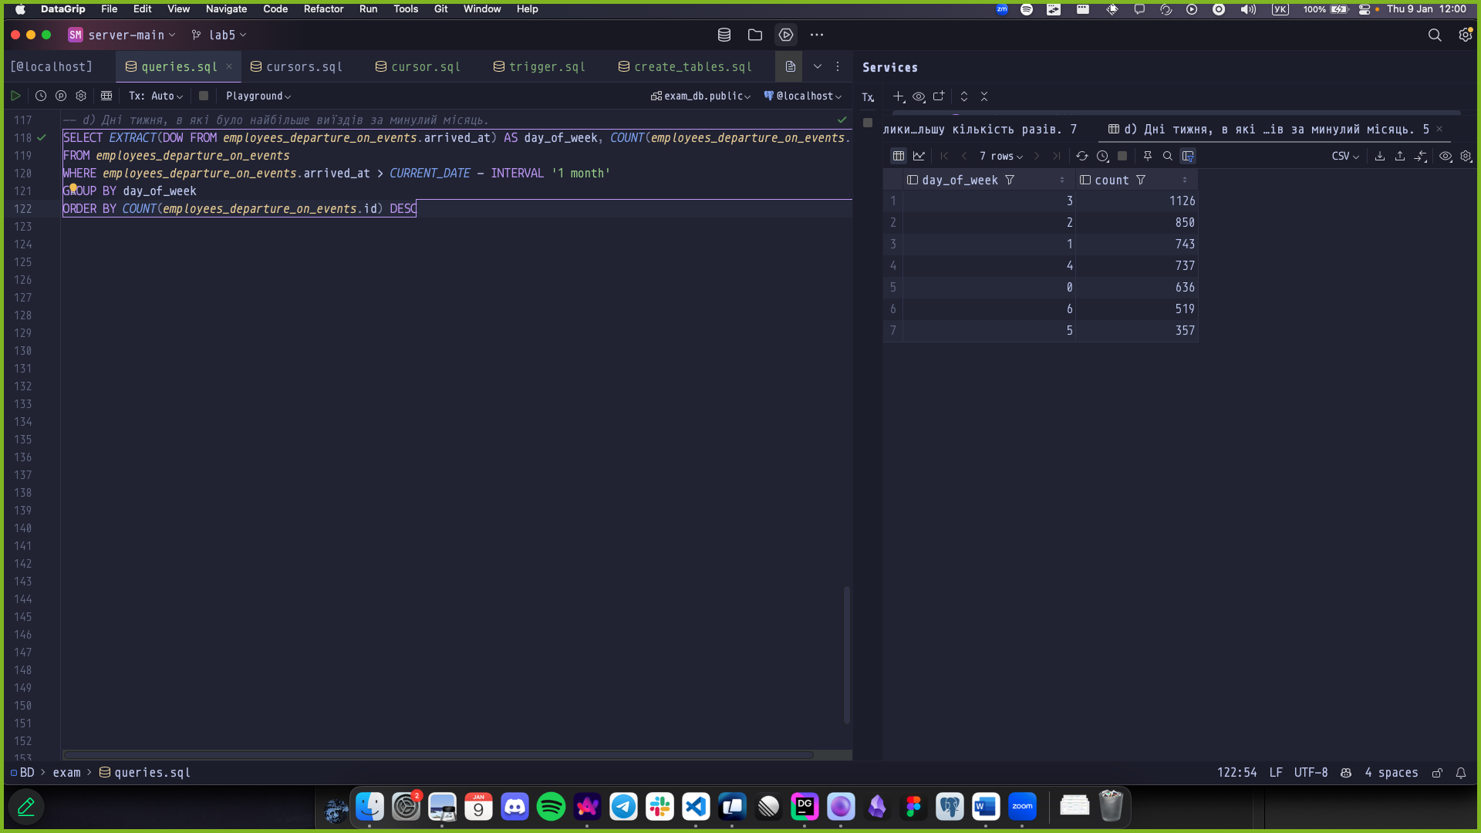

Написаний код під час екзамену:  
  
CREATE SCHEMA IF NOT EXISTS public;

CREATE TABLE employees (

id SERIAL PRIMARY KEY,

first_name VARCHAR(50) NOT NULL,

last_name VARCHAR(50) NOT NULL,

patronymic VARCHAR(50),

birth_date DATE NOT NULL,

phone_number VARCHAR(20) NOT NULL,

email VARCHAR(50) NOT NULL,

CONSTRAINT ck_birth_date CHECK (birth_date <= CURRENT_DATE),

CONSTRAINT uq_phone_number UNIQUE (phone_number),

CONSTRAINT uq_email UNIQUE (email)

);

CREATE TABLE vehicles (

id SERIAL PRIMARY KEY,

registration_number VARCHAR(8) NOT NULL,

model VARCHAR(50) NOT NULL,

brand VARCHAR(50) NOT NULL,

color VARCHAR(50) NOT NULL,

max_speed INT,

seating_capacity INT,

year_of_manufacture INT NOT NULL,

CONSTRAINT ck_year_of_manufacture CHECK (

year_of_manufacture >= 1886

AND year_of_manufacture <= EXTRACT(

YEAR

FROM

CURRENT_DATE

)

),

CONSTRAINT uq_registration_number UNIQUE (registration_number),

CONSTRAINT ck_seating_capacity CHECK (seating_capacity BETWEEN 1 AND 50)

);

CREATE TABLE locations (

id SERIAL PRIMARY KEY,

longitude DECIMAL(9, 6) NOT NULL,

latitude DECIMAL(9, 6) NOT NULL,

street VARCHAR(50),

building_number VARCHAR(10),

description TEXT

);

CREATE TYPE power_type AS ENUM ('accumulator', 'wired', 'combined');

CREATE TYPE sensor_type AS ENUM ('movement', 'glass_breakage', 'door_opening', 'temperature', 'vibration');

CREATE TYPE connection_type AS ENUM ('wired', 'wifi', 'radio');

CREATE TYPE alert_type AS ENUM ('sms', 'email', 'phone_call', 'app_notification');

CREATE TABLE alarms (

id SERIAL PRIMARY KEY,

power power_type NOT NULL,

sensor sensor_type NOT NULL,

connection connection_type NOT NULL,

alert alert_type NOT NULL,

max_range DECIMAL(5, 2),

model VARCHAR(50) NOT NULL,

brand VARCHAR(50) NOT NULL,

details TEXT

);

CREATE TABLE protected_objects (

id SERIAL PRIMARY KEY,

name VARCHAR(50) NOT NULL,

location_id INT NOT NULL,

CONSTRAINT fk_location_id FOREIGN KEY (location_id) REFERENCES locations (id) ON DELETE CASCADE

);

CREATE TABLE alarms_on_objects (

id SERIAL PRIMARY KEY,

alarm_id INT NOT NULL,

object_id INT NOT NULL,

CONSTRAINT fk_alarm_id FOREIGN KEY (alarm_id) REFERENCES alarms (id) ON DELETE CASCADE,

CONSTRAINT fk_object_id FOREIGN KEY (object_id) REFERENCES protected_objects (id) ON DELETE CASCADE

);

CREATE TABLE alarm_events (

id SERIAL PRIMARY KEY,

alarm_id INT NOT NULL,

triggered_at TIMESTAMPTZ NOT NULL,

CONSTRAINT fk_alarm_id FOREIGN KEY (alarm_id) REFERENCES alarms (id) ON DELETE CASCADE,

CONSTRAINT fk_triggered_at CHECK (triggered_at <= CURRENT_TIMESTAMP)

);

CREATE TABLE alarm_events_results (

id SERIAL PRIMARY KEY,

event_id INT NOT NULL,

result TEXT NOT NULL,

CONSTRAINT fk_event_id FOREIGN KEY (event_id) REFERENCES alarm_events (id) ON DELETE CASCADE

);

CREATE TABLE employees_departure_on_events (

id SERIAL PRIMARY KEY,

employee_id INT NOT NULL,

event_id INT NOT NULL,

vehicle_id INT NOT NULL,

arrived_at TIMESTAMPTZ NOT NULL,

CONSTRAINT fk_employee_id FOREIGN KEY (employee_id) REFERENCES employees (id) ON DELETE CASCADE,

CONSTRAINT fk_event_id FOREIGN KEY (event_id) REFERENCES alarm_events (id) ON DELETE CASCADE,

CONSTRAINT fk_vehicle_id FOREIGN KEY (vehicle_id) REFERENCES vehicles (id) ON DELETE CASCADE

)

-- Час прибуття на подію не може бути раніше часу спрацювання сигналу.

CREATE OR REPLACE FUNCTION check_arrival_time()

RETURNS TRIGGER AS

$$

BEGIN

IF NEW.arrived_at < (SELECT triggered_at FROM alarm_events WHERE id = NEW.event_id) THEN

RAISE EXCEPTION 'Arrival time cannot be before the event time.';

END IF;

RETURN NEW;

END;

$$ LANGUAGE plpgsql;

CREATE TRIGGER trg_check_arrival_time

BEFORE INSERT OR UPDATE

ON employees_departure_on_events

FOR EACH ROW

EXECUTE FUNCTION check_arrival_time();

INSERT INTO employees_departure_on_events (employee_id, event_id, vehicle_id, arrived_at)

VALUES (1, 1, 1, '2021-01-01 12:00:00');

-- Швидкість транспортного засобу не може перевищувати 200 км/год.

CREATE OR REPLACE FUNCTION check_max_speed()

RETURNS TRIGGER AS

$$

BEGIN

IF NEW.max_speed > 200 THEN

RAISE EXCEPTION 'Speed cannot be greater than 200 km/h.';

END IF;

RETURN NEW;

END;

$$ LANGUAGE plpgsql;

CREATE OR REPLACE TRIGGER trg_check_max_speed

BEFORE INSERT OR UPDATE

ON vehicles

FOR EACH ROW

EXECUTE FUNCTION check_max_speed();

INSERT INTO vehicles (id, registration_number, model, brand, color, max_speed, seating_capacity, year_of_manufacture)

VALUES (1, 'AA1234AA', 'Model', 'Brand', 'Color', 201, 5, 2021);

-- 3) Необхідно передбачити можливість отримання звіту

-- про роботу охоронного підприємства з вказанням інформації

-- про клієнтів та кількості виїздів до них за останній рік.

-- Для розвʼязання поставленої задачі використати курсори.

CREATE OR REPLACE FUNCTION generate_report_clients()

RETURNS TABLE

(

object_name VARCHAR,

departures_count INT

)

AS

$$

DECLARE

client_cursor CURSOR FOR

SELECT protected_objects.name, COUNT(employees_departure_on_events.id) as departure_count

FROM protected_objects

LEFT JOIN employees_departure_on_events

ON protected_objects.id = employees_departure_on_events.event_id

WHERE employees_departure_on_events.arrived_at > CURRENT_DATE - INTERVAL '1 year'

GROUP BY protected_objects.name;

client_record RECORD;

BEGIN

OPEN client_cursor;

LOOP

FETCH client_cursor INTO client_record;

EXIT WHEN NOT FOUND;

object_name := client_record.name;

departures_count := client_record.departure_count;

RETURN NEXT;

END LOOP;

CLOSE client_cursor;

END;

$$ LANGUAGE plpgsql;

SELECT *

FROM generate_report_clients();  
  
-- а) Обʼєкти, котрі розміщуються на проспекті

-- Перемоги та на них за минулий рік виїжджали не менше 5 разів.

SELECT protected_objects.name, COUNT(alarm_events.id)

FROM protected_objects

JOIN locations ON protected_objects.location_id = locations.id

JOIN alarms_on_objects ON protected_objects.id = alarms_on_objects.object_id

JOIN alarm_events ON alarms_on_objects.alarm_id = alarm_events.alarm_id

JOIN alarm_events_results ON alarm_events.id = alarm_events_results.event_id

-- Через обмеження в часі та недосконале генерування даних, тут назва вулиці вказана як 'Тещин міст'

WHERE alarm_events.triggered_at > CURRENT_DATE - INTERVAL '1 year'

AND locations.street = 'Тещин міст'

GROUP BY protected_objects.name

HAVING COUNT(alarm_events.id) >= 5;

--b) Фірма, котра виробляє найнадійніші системи сигналізації

-- (надійноює система сигналізації де у випадку виїзду

-- екіпажу результатом є відсутність взлому).

SELECT alarms.brand, COUNT(alarms.brand)

FROM alarms

JOIN alarms_on_objects ON alarms.id = alarms_on_objects.alarm_id

JOIN alarm_events ON alarms.id = alarm_events.alarm_id

JOIN alarm_events_results ON alarm_events.id = alarm_events_results.event_id

WHERE alarm_events_results.result = 'відсутність взлому'

GROUP BY alarms.brand

ORDER BY COUNT(alarms.brand) DESC

LIMIT 1;

-- с) Номер автомобіля, на якому за останній рік

-- виїжджали ни виклики найбільшу кількість разів.

SELECT vehicles.registration_number, COUNT(vehicles.registration_number)

FROM vehicles

JOIN employees_departure_on_events ON vehicles.id = employees_departure_on_events.vehicle_id

WHERE employees_departure_on_events.arrived_at > CURRENT_DATE - INTERVAL '1 year'

GROUP BY vehicles.registration_number

ORDER BY COUNT(vehicles.registration_number) DESC

LIMIT 1;

-- d) Дні тижня, в які було найбільше виїздів за минулий місяць.

SELECT EXTRACT(DOW FROM employees_departure_on_events.arrived_at) AS day_of_week,

COUNT(employees_departure_on_events.id)

FROM employees_departure_on_events

WHERE employees_departure_on_events.arrived_at > CURRENT_DATE - INTERVAL '1 month'

GROUP BY day_of_week

ORDER BY COUNT(employees_departure_on_events.id) DESC

Код, написаний для генерації даниї мовою python із використанням бібліотеки faker:

from calendar import c

from os import write

from faker import Faker

from faker_vehicle import VehicleProvider

import csv

fake = Faker("uk_UA")

fake.add_provider(VehicleProvider)

def generate_vehicles(filename, count):

vehicles = []

for i in range(count):

vehicle = {

"id": i+1,

"registration_number": fake.license_plate(),

"model": fake.vehicle_model(),

"brand": fake.vehicle_make(),

"color": fake.color_name(),

"max_speed": fake.random_int(min=100, max=300),

"seating_capacity": fake.random_int(min=1, max=50),

"year_of_manufacture": fake.random_int(min=1886, max=2021)

}

vehicles.append(vehicle)

with open(filename, "w") as file:

writer = csv.DictWriter(file, fieldnames=vehicles[0].keys())

writer.writeheader()

writer.writerows(vehicles)

def generate_employees(filename, count):

employees = []

for i in range(count):

employee = {

"id": i+1,

"first_name": fake.first_name(),

"last_name": fake.last_name(),

"patronymic": fake.first_name(),

"birth_date": fake.date_of_birth(minimum_age=18, maximum_age=65),

"phone_number": fake.phone_number(),

"email": fake.email()

}

employees.append(employee)

with open(filename, "w") as file:

writer = csv.DictWriter(file, fieldnames=employees[0].keys())

writer.writeheader()

writer.writerows(employees)

def generate_locations(filename, count):

locations = []

for i in range(count):

location = {

"id": i + 1,

"longitude": fake.longitude(),

"latitude": fake.latitude(),

"street": fake.street_name(),

"building_number": fake.building_number(),

"description": fake.text(),

}

locations.append(location)

with open(filename, "w") as file:

writer = csv.DictWriter(file, fieldnames=locations[0].keys())

writer.writeheader()

writer.writerows(locations)

def generate_alarms(filename, count):

alarms = []

for i in range(count):

alarm = {

"id": i+1,

"power": fake.random_element(elements=("accumulator", "wired", "combined")),

"sensor": fake.random_element(elements=("movement", "glass_breakage", "door_opening", "temperature", "vibration")),

"connection": fake.random_element(elements=("wired", "wifi", "radio")),

"alert": fake.random_element(elements=("sms", "email", "phone_call", "app_notification")),

"max_range": fake.random_int(min=1, max=100),

"model": fake.word(),

"brand": fake.word(),

"details": fake.text()

}

alarms.append(alarm)

with open(filename, "w") as file:

writer = csv.DictWriter(file, fieldnames=alarms[0].keys())

writer.writeheader()

writer.writerows(alarms)

def generate_protected_objects(filename, count):

protected_objects = []

for i in range(count):

protected_object = {

"id": i + 1,

"name": fake.word(),

"location_id": fake.random_int(min=1, max=count),

}

protected_objects.append(protected_object)

with open(filename, "w") as file:

writer = csv.DictWriter(file, fieldnames=protected_objects[0].keys())

writer.writeheader()

writer.writerows(protected_objects)

def generate_alarms_on_objects(filename, count):

alarms_on_objects = []

for i in range(count):

alarm_on_object = {

"id": i + 1,

"alarm_id": fake.random_int(min=1, max=count),

"object_id": fake.random_int(min=1, max=count),

}

alarms_on_objects.append(alarm_on_object)

with open(filename, "w") as file:

writer = csv.DictWriter(file, fieldnames=alarms_on_objects[0].keys())

writer.writeheader()

writer.writerows(alarms_on_objects)

def generate_alarm_events(filename, count):

alarm_events = []

for i in range(count):

alarm_event = {

"id": i + 1,

"alarm_id": fake.random_int(min=1, max=count),

"triggered_at": fake.date_time_this_year(),

}

alarm_events.append(alarm_event)

with open(filename, "w") as file:

writer = csv.DictWriter(file, fieldnames=alarm_events[0].keys())

writer.writeheader()

writer.writerows(alarm_events)

def generate_alarm_events_results(filename, count):

alarm_events_results = []

alarm_event_result_options = ["відсутність взлому", "виявлено взлом", "виявлено відкриті двері", "виявлено відкрите вікно",

"виявлено відкриту дверцята", "виявлено відкриту люк", "виявлено відкриту кришку", "виявлено відкритий люк",

"виявлено підпал", "виявлено витік газу", "виявлено витік води", "виявлено витік палива", "виявлено витік рідини",

"крадіжка", "пожежа", "проникнення", "проникнення в приміщення", "проникнення на територію", "проникнення на об'єкт",

]

for i in range(count):

alarm_event_result = {

"id": i + 1,

"event_id": fake.random_int(min=1, max=count),

"result": fake.random_element(elements=alarm_event_result_options),

}

alarm_events_results.append(alarm_event_result)

with open(filename, "w") as file:

writer = csv.DictWriter(file, fieldnames=alarm_events_results[0].keys())

writer.writeheader()

writer.writerows(alarm_events_results)

def generate_employees_departure_on_events(filename, count):

employees_departure_on_events = []

for i in range(count):

employee_departure_on_event = {

"id": i + 1,

"employee_id": fake.random_int(min=1, max=count),

"event_id": fake.random_int(min=1, max=count),

"vehicle_id": fake.random_int(min=1, max=count),

"arrived_at": fake.date_time_this_year(),

}

employees_departure_on_events.append(employee_departure_on_event)

with open(filename, "w") as file:

writer = csv.DictWriter(file, fieldnames=employees_departure_on_events[0].keys())

writer.writeheader()

writer.writerows(employees_departure_on_events)

if __name__ == "__main__":

count = 10000

generate_vehicles("vehicles.csv", count)

generate_employees("employees.csv", count)

generate_alarms("alarms.csv", count)

generate_locations("locations.csv", count)

generate_protected_objects("protected_objects.csv", count)

generate_alarms_on_objects("alarms_on_objects.csv", count)

generate_alarm_events("alarm_events.csv", count)

generate_alarm_events_results("alarm_events_results.csv", count)

generate_employees_departure_on_events("employees_departure_on_events.csv", count)